四川尚璟招标代理有限责任公司

供
应
商
办
事
指
南

二〇二五年

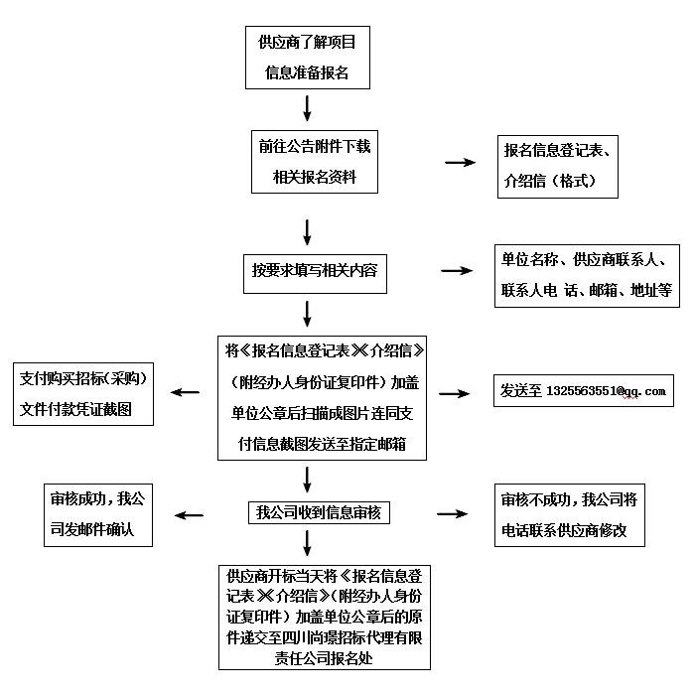

报名信息登记表
※项目名称
※项目编号
包号（若有）
※供应商名称
（加盖公章）
※联系人 |  | ※联系电话
传真号 |  | ※QQ或邮箱
※供应商地址
以下内容由四川尚璟招标代理有限责任公司工作人员填写
报名时提交查验的文件  （在□内划√） |  |  | 1、身份证复印件 | □
 |  |  | 2、单位介绍信 | □
 |  |  | 3、其它
采购文件获取方式 |  |  | 现场报名□ 网上报名□
说明：1.上表中标注“※”为必填项。
2.供应商须保证填写内容准确完整，若因供应商未填写或者填写信息错误造成的损失由供应商自行承担。
3.供应商须保证通讯畅通，如有补遗或变更便于联系。

联系人（签字）：
购买日期： 年 月 日

介 绍 信

四川尚璟招标代理有限责任公司：
兹介绍我单位 同志（身份证号码： ），代表本单位前往贵公司办理“ ”（项目编号： 包号： ）的报名等相关事宜，请予接洽。

供应商名称（加盖公章）：
年 月 日

注：附经办人身份证明材料复印件并加盖供应商公章。

微信收款方式



采购文件售价：详见采购公告（采购文件售后不退，投标资格不能转让）。

注：1.付款时请备注公司名称与项目名称。
2.网上报名资料原件请在递交投标（响应）文件时一起递交给四川尚璟招标代理有限责任公司工作人员。

